２０１５周南ピースカップ回天メモリアルヨットレース 公示

1 名 称 201５周南ピースカップ回天メモリアルヨットレース

2 趣 旨 徳山下松港は、天然の良港であり、戦前の海軍燃料廠から現在は国内有数の石油コンビナートの要となる国際拠点港へと発展して現在に至っている
しかし、産業構造が刻々と変化しつつあり、現状に甘んずることなく、この地域の更なる活性化を目指す指針が必要となっている。
この地区の大きな利点は、豊かな海のすぐ前に新幹線の駅があることであるが、この利点が現在は活かされているとは言い難い。
全国で唯一のこの地の利点を活かすには、マリンレジャーやマリンスポーツを中心とした地域振興が望ましいと思われる。
近年のテクノロジーの発展は、子ども達から集団の中で様々な遊びを通じ、相互に心身の成長を促進する環境や機会を奪ったといわていれる
マリンスポーツは、自然の厳しさや豊かさを体感的に学ぶことで、シーマンシップを培うものであり、今こそ子供たちの教育に大きな力を発揮することが期待される。
そのためには、まず各地から人を集めるヨットレース開催して、市民や訪問者にこの地域の特性をアピールし、青少年の育成やマリンスポーツへの理解と関心を広め、地域の発展に寄与することとしたい。

３ 期 間 平成２７年９月２１日(月)～９月２２日(火)

４ 主 催 回天メモリアルヨットレース実行委員会

５ 共 催 周南ヨットクラブ、山口県中小企業経営者協会周南支部

６ 後 援 海上自衛隊呉地方隊、徳山海上保安部、周南市、徳山商工会議所
徳山港振興会、周南観光コンベンション協会、回天顕彰会
山口放送株式会社、株式会社シティーケーブル周南

７ 協 力 山口県セーリング連盟、山口県漁連周南、吉佐統轄支店、大津島連合自治会

８ 日 程
月 日 | 時 間 | 項 目
９月２１日(月) | １４:３０～ | 出艇申告受付  （大津島本浦地区海の郷）
 | １６:００～１７:３０ | 開会式・前夜祭  （大津島本浦地区海の郷）
９月２２日（火） | ０８：００～０８：４５ | 艇長会議
 | １０:００ | スタート
 | １６：００～１８：００ | 表彰式・パーティー  （大津島本浦地区海の郷）

９ レース海面 大津島西方（本浦港沖）～周防北航路2号ブイ～野島南オモセ南側に設置する黄色円筒ブイ～大津島回天発射訓練基地跡沖（別図）

１０ 規 則 本レガッタは、我が国のヨットレースの実情に即し、当レース実行委員会が定めた規則を適用する。

１１ 資格及び参加
- 実行委員会の決定するレーティングを承諾すること。
- 整備が完全なクルーザーヨットで、かつ日本小型船舶検査機構の検査済であること。
- 海上での有効な通信手段を有すること（携帯電話可）。
- ヨット保険等の対人、対物、第三者賠償責任保険に加入していることが望ましい。
- 参加艇は、９月１５日(火)までに、添付の書類に 必要事項を記入のうえ、参加料を指定口座に振込むとともに振込証明書及び保険証書のコピーを添えて郵送又はFAXあるいはEメールで申し込みをすること。

1２ 参加申込先
〒７４５－００１４ 山口県周南市飯島町１丁目４０ 株式会社はつもみぢ内
回天メモリアルヨットレース実行委員会
電話：０８０－１７４４－６９５３ FAX：０８３４－２１―４０７５
Eメール： bluewater@ccsnet.ne.jp

1３ 振込先： 銀行名等 山口銀行徳山支店 口座番号 普通預金 ５０６９６２４
口座名 周南ピースカップ回天メモリアルヨットレース実行委員会
会計 上村 哲史

1４ レースのクラス 参加艇数により、クラス分けすることがある。
クラス分けは、レース委員会により決定され、艇長会議までに提示される。

1５ 帆走指示書 帆走指示書は、出艇申込受付時に配布する。

1６ 時間修正 各艇の所要時間にTCFに乗じた修正時間により順位を決定する。

1７ 表 彰 各クラス優勝 トロフィーと副賞
各クラス ２位、３位 賞と副賞
遠来艇、ブービー賞、ブービーメーカー賞

1８ 参加費用 ⑴出艇料 5,000円/艇
⑵前夜祭 1,000円/人
⑶パーティー 4,000円/人
上記費用は、事前に下記の口座に振込みをお願いします。

1９ 運営基準 ⑴レース開催時に風速１０m/ｓ以上、視程１マイル以下並びに各種警報が発令された場合には、レースを中止（中断）する。
⑵海上衝突予防法、海上交通安全法、港則法等の法規を遵守するとともに、他の船舶との衝突予防と安全な航行に留意する。

２０ 泊 地 ⑴実行委員会が定めた本浦港係留場所に係留するほか、参加艇が停泊許可を得た係留場所とする。
⑵本浦港に停泊を希望する艇は、停泊期間等を参加申込書に記入する。
⑶レース実施日の前後1週間は、無料停泊が可能（指定された場所に係留）。

2１ 一般参加 レースには参加せず、前夜祭、パーティーに参加するヨット、パワーボートを歓迎します。 参加希望の場合は、当実行委員会にご連絡のうえ、上記振込先に参加費をお振込み下さい。

２２ 係留場所及び宿泊場所 大津島本浦地区「海の郷」
〒745-0057 山口県周南市大字大津島217番地の1
電話：0834-85-2560（FAX兼用）

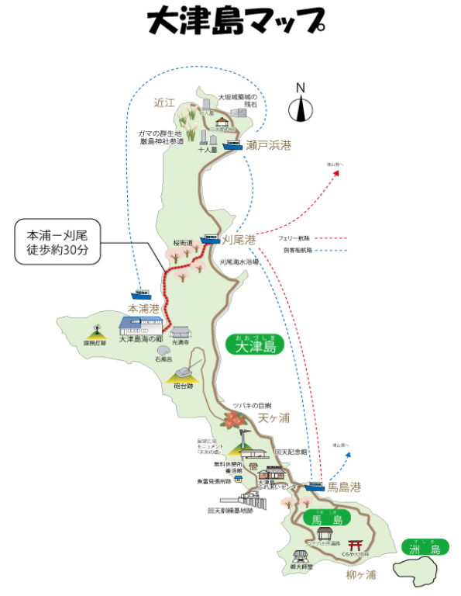
係留場所
本浦港
海の郷

201５周南ピースカップ回天メモリアルヨットレース参加申込書＆誓約書

回天メモリアルヨットレース実行委員会 御中

誓 約 書
私は、平成２７年９月２１日（日）及び２２日（火）に行われる「２０１５周南ピースカップ回天メモリアルヨットレース」への参加申込に当たり、公示に基づき、レース中及びその前後における艇、乗員の安全確保に留意し、自己責任においてレース参加を申し込みます。
レースに参加するか否かの決定は、自己の判断に基づいて行い、レース中に万一、海上での艇及び乗員、あるいは他艇及びその乗員、海域の構造物等の間で事故等が発生した時、また泊地内及びレース前後に発生したいかなる事故等においても、そのすべての責任を負い、その後の解決のために必要なあらゆる対処を独自で行い、当該主催団体並びに関係者にその責任が及ぶものでないことを誓約します。
平成２７年 月 日

オ｜ナ｜ | 氏名 |  |  |  |  |  |  |  | 艇長 | 氏名
 | 住所 | 電話： |  |  |  |  |  |  |  | 住所 |  | 電話：
艇名 |  |  |  |  |  |  |  | 艇種 |  |  |  |  | 全長
トン数 |  |  |  |  | 船検登録番号 |  |  |  |  |  |  |  | 船籍港
セイルNo |  |  |  |  |  |  |  |  | スピンネーカー 有 無
プロペラの種類 |  |  |  |  |  |  |  |  | フォールディング リジッド
連絡担当者 |  |  | 氏名 |  |  |  |  |  | 電話
 |  |  | Ｍａｉｌ
レース中の連絡先 |  |  |  | 携帯電話 |  |  | Ｎｏ１： Ｎｏ２：
大津島入港予定日時 |  |  |  |  |  | 月 日（ ） 時頃
大津島出港予定日時 |  |  |  |  |  | 月 日（ ） 時頃
＊添付書類 ： 船舶検査証書（FAX又は写真、PDFファイルをメールでお送りください。）
（周南市条例に基づく漁港管理者（周南市水産課）に提出するため）

参 加 乗 員 名 簿
 | ふりがな | 生年月日 | 住 所 | 前夜祭参加  ○印 | パーティ  参加  ○印
 | 氏 名（性別） | 年 齢
艇 長
クルー

１ 記入された個人情報は、レース開催運営のために使用し、他の用途には使用しません。
２ 申込後に変更があった場合には、出艇申込時に提出して下さい。

